
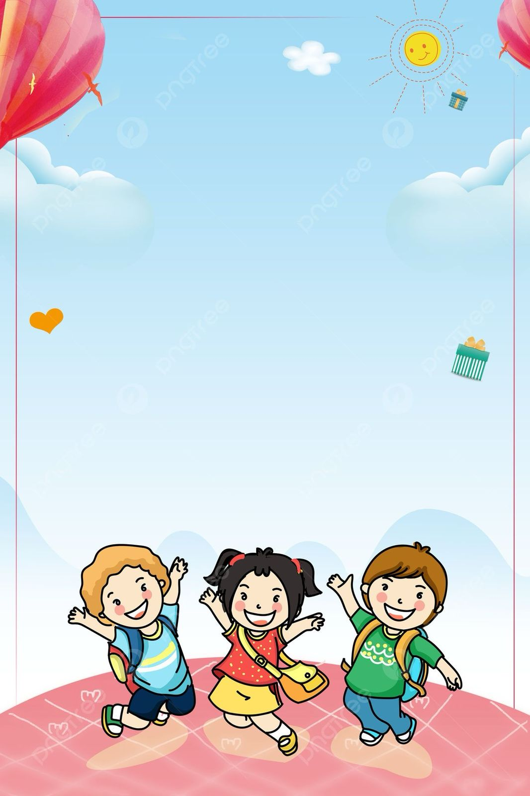

Manaret El-Eman International School
قـســــــم اللغة العربية
الصف الخــامـــس الابتــــدائى
الفصل الدراسي الأول
2027 / 2026

الاسم: ................................................................

الفصل: ...............................................................

التعبير
الكتابى


نماذج استرشادية

نماذج استرشادية لاختبار شهر أكتوبر
نموذج 1
أولًا : نص الاستماع : استمع ثم أجب: (سر الحياة ) :
أ ـ ضَع علامة ( √ ) أمام العبارة الصحيحة، وعلامة ( ꭓ ) أمام العبارة غير الصحيحة:
1ـ كان نهر النيل سرًا من أسرار الحياة . ( صح )
2ـ كان المصريون القدماء لا يعدون النيل هدية لمصر ( خطأ )
ب ـ أكمل :
1ـ من أسباب تلوث نهر النيل : إلقاء المخلفات

ثانيًا : ( التعبير الكتابي ) : اقرأ الرسالة الرسمية ، ثم أجب :
السيد الفاضل / مدير المدرسة :
تحية طيبة وبعد .. ، أكتب إليكم هذه الرسالة لطلب الموافقة على وضع ملصقات ولافتات توعية داخل المدرسة ،لتوعية التلاميذ بضرورة الحفاظ على نهر النيل ، وهو مصدر الماء العذب
ولا غنى عنه ولكم جزيل الشكر .
طالب بالصف الخامس
10/ 10 / 2025م
أ ـ أكمل :
1ـ المرسل إليه : .مدير المدرسة .......................................................

2ـ الغرض من الرسالة : طلب الموافقة على الطلب...........................................................

3ـ المرسل : .طالب بالصف الخامس.....................................................................

4ـ التحية : تحية طيبة وبعد................................................................

ثالثًا : القراءة : اقرأ ثم أجب : من درس ( لم ألوث ماء النيل ) :
إن هذه الجمل تؤكد أن المصريين القدماء احترموا نهر النيل وعرفوا قيمته وأهميته في حياتهم
وكانوا يحتفلون كل عام بعيد وفاء النيل ، وإلى الآن يحتفل المصريون يوم 15 أغسطس من كل عام بهذا العيد .
أ ـ اختر الإجابة الصحيحة مما بين القوسين مما يأتي :
1 ـ جمع " نهر " ....................... ( نهور ـ أنهار ـ نهرات ـ نهير)
2 ـ مفرد " أعوام " .................... ( عام ـ عوامة ـ عامة ـ عولمة )
ب ـ أكمل :
عيد وفاء النيل عند المصريين يوم 15 اغسطس.............
رابعًا : النصوص : اقرأ ثم أجب : من درس ( حكاية عطاء ) :
ريان الصفحة والمنظر ما أبهى الخلد وما أنضر.
البحر الفياض القدس الساقي الناس وما غرسوا .
وهو المنوال لما لبسوا والمنعم بالقطن الأنور.
أ ـ اختر الإجابة الصحيحة مما بين القوسين :
1ـ مرادف : أبهى : ................. ( أقبح ـ أجمل ـ أكثر ـ أصفر)
2ـ المراد : القدس : ................. ( الطاهر ـ الملوث ـ الأبيض ـ الأسود )
ب ـ أكمل :
البيت الذي يدل على جمال نهر النيل هو : ما ابهى الخلد وما أنضر..............................
ج ـ استخرج من الأبيات :
كلمتين بينهما ترادف: منظر . ، ..أنضر ......

خامسًا : القواعد النحوية :
المسئولية صفة رائعة تظهر في أفعالنا اليومية ، حين يرتب الطالب غرفته ، ويساعد الأبناء أهلهم في المنزل ، ويحافظ الطلاب على نظافة مدرستهم وأدواتهم .
أ ـ استخرج من الفقرة السابقة :
1ـ فاعلًا : .يساعد.....................
2ـ مفعول به : .اهلهم...........................
ب ـ أكمل بما هو مطلوب بين القوسين :
ـ كتب الولد رسائل إلى مدير المدرسة . ( مفعول به جمع تكسير واضبط آخره )
سادسًا : الخط :
اكتب الجملة التالية بخط النسخ :
نيلنا أمانة .
...............................................................................................................................
سابعًا : الإملاء :
اكتب ما يملى عليك :

...............................................................................................................

...............................................................................................................

النموذج ( 2 )
أولًا : نص الاستماع : استمع ثم أجب : ( سر الحياة ) :
أ ـ ضَع علامة ( √ ) أمام العبارة الصحيحة، وعلامة ( ꭓ ) أمام العبارة غير الصحيحة :ـ
1ـ كان المصريون يحتفلون بفيضان النيل كل عام . ( صح )
2ـ أصبح النيل مهددًا بالتلوث من المخلفات التي يلقيها الناس فيه . ( صح )
ب ـ أكمل :
1ـ من واجبنا نحو نهر النيل أن: نحافظ عليه ونحميه.............................
ثانيًا ( التعبير الكتابي ) : ـ اقرأ الرسالة الآتية ثم أجب :ـ
السيدة الفاضلة / مديرة المدرسة
تحية طيبة ، وبعد ..
أكتب إليكم هذه الرسالة ؛ لأطلب من سيادتكم الاهتمام بنظافة المنطقة المحيطة بالمدرسة ، فقد لاحظنا منذ مدة تجمع القمامة حول المدرسة ؛ مما يؤدي إلى انتشار لأمراض ، ونحن على استعداد للتعاون معكم ،ولكم جزيل الشكر .

الطالب / باسم نادر ، مدرسة الحرية
10/ 10 / 2025م
أ ـ أكمل :

1ـ المرسل إليه : .مديرة المدرسة .......................................................

2ـ الهدف من الرسالة : .الاهتمام بنظافة المنطقة المحيطة ........................................

3ـ المرسل : باسم نادر

4ـ التحية : تحية طيبة وبعد ..............................................................................

ثالثًا : القراءة : اقرأ ثم أجب : من موضوع ( بطل حل المشكلات ) :
عقب اكتشاف المشكلة ، عليك أن تبدأ التفكير في الحلول . فكر في كل الطرائق الممكنة لحل المشكلة ، حتى تلك التي تبدو غريبة ضع خططًا وكأنك بطل يعرف كيف يهزم الوحش ، مثل : كتابة لوحات إرشادية تدعو إلى المحافظة على نظافة نهر النيل .
أ ـ اختر الإجابة الصحيحة مما بين القوسين :
1 ـ معنى " عقب " .......................... ( قبل ـ أثناء ـ بعد ـ عند )
2 ـ مفرد " طرائق " ....................... ( طرقة ـ طريقة ـ طراقة ـ طرقات )
ب ـ أكمل :
ـ من طرائق حل المشكلات .تحديد المشكلة ...............................................
رابعًا : النصوص : اقرأ ثم أجب : نص ( حكاية عطاء ) :
النيـل العذب هو الكوثر والجنه شاطئه الأخضر .
ريان الصفحة والمنظر ما أبهى الخلد وما أنضر .
البحــر الفيـاض القدس الساقي الناس وما غرسوا .
أ ـ اختر الإجابة الصحيحة مما بين القوسين مما يأتي :
1ـ مرادف : ريان : .............. الماء . ( ممتلئ بـ ـ خالي من ـ قليل ـ م توسط)
2ـ بين كلمتي :( أبهى ـ أنضر ) :علاقة .......... ( تضاد ـ ترادف ـ تعارض ـ تقابل )

ب ـ أكمل :
( النيل العذب هو الكوثر ) تعبير جميل فيه تشبيه نهر النيل بنيل الكوثر في الجنة.

ج ـ نهر النيل يكون جميلا : عندما يمتلئ.... بالماء .

خامسًا : القواعد النحوية :
الأبطال الحقيقون أصحاب حكمة وذكاء ، يظهر ذلك في طريقة تعاملهم مع المشكلات ، ويكتشف الأبطال الحلول المبتكرة , ولا تقف أمامهم أى عقبة في الحياة .
أ ـ استخرج من الفقرة :
1ـ مفعولا به : .الحلول.................
2ـ فاعلا : الابطال..............................
3ـ مبتدأ : .الابطال......................................
4 ـ كلمة ( جمع ): المشكلات..............................
ب ـ ( حول الجملة الاسمية التالية إلى جملة فعلية ) ، واضبط المفعول به :
ـ المبدعون يحبون المغامرة .
يحبون المبدعون المغامرة .

سادسًا : الخط :
اكتب الجملة التالية بخط النسخ :
حافظوا على نهر النيل .
...............................................................................................................................
سابعًا : الإملاء :
اكتب ما يملى عليك:
.....................................................................................................
.....................................................................................................

